**Тема недели «Мой город»**

Беседа по теме:

1.Как называется наш город?

2. Какие улицы ты знаешь?

3. Какие музеи есть в городе?

4. Какие площади есть в городе?

**«Один – много»** - упражнять в образовании множественного числа существительных.

Улица – много улиц

Дорога – много дорог

Магазин – много магазинов

Мост – много мостов

Город – много городов

Река – много рек

Сквер – много скверов

Дом – много домов

**«Весёлый счёт до 5» -** упражнять в согласовании прилагательных существительных с числительными.

Одна красивая улица…

Один высокий дом…

Одна широкая река…

Один детский театр…

**Пройди лабиринт.**

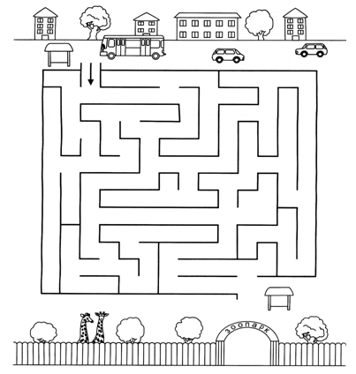

**Обучение грамоте.**

**«Придумай слово»** - упражнять детей в назывании слов на заданный звук. (а, у, и, о) по 5 слов на каждый звук.

**Раскрась все буквы Т (любым цветом)**

